唐 山 市 技 工 学 校 参评组别：B
优秀教案评选活动参评教案 专业分类：电工电子
课程名称：电工基础

三相交流电源

作者姓名： 王雪艳

单 位： 唐山劳动高级技工学校

通讯地址：唐山市丰南区国丰大街111号

邮政编码： 063300

联系电话： 13102666875
河北唐山劳动技工学院教师课时授课计划
课程：《电工基础》 任课教师：王雪艳 2011 年4 月 1日
授课日期 |  | 2011年4月8日 |  | 课题 | §6.1三相交流电源 | 课时 |  | 2学时
授课班级 |  | 10高电1 |  | 类型 | 新 课 讲 授 | 审阅
【教学目的】
- 了解三相交流电源的产生和特点。
- 掌握三相四线制电源的线电压和相电压的关系。
- 掌握对称三相电源Y形连接和△形连接时，相电压、线电压的关系相量图。
【参考书】 《电工基础》，《电工基础教参》，《维修电工考试大纲》
【教学准备与教具】 多媒体课件
【本课重点】1.对称三相负载的两种连接方法；
2.对称三相电流相电压、线电压的相位关系。
【本课难点】1.掌握对称三相电流的相电压、线电压的相位关系。
2.熟练分析与计算三相电路电压、电流及相位关系。
【教学方法】提问法，启发式教学法，理论联系实际法，讲练结合法，总结归纳法，多媒体教学法。
【学习方法】学生的学习以发现问题为主导，激发学习的主动性，以分析和解决问题贯穿始终，充分突出学生的主体地位，让学习成为一种乐趣，最终达到本次课的教学目标。
【巩固新课要点】1.对称三相负载的两种连接方法；
2.对称三相电压、线电压的相位关系。
【主要措施】讲练结合，多媒体课件辅助教学

教学内容安排 | 旧课复习 |  | 正弦交流电的产生及其表达式 |  |  |  | 3分钟
教学内容安排 | 引入新课 |  | 从正弦交流电路是由一个单独绕组的交流发电机作为电源与负载组成的电路为切入点，说明三个绕组的交流发电机如何连接及工作，从而导入问题。 |  |  |  | 7分钟
教学内容安排 | 新课讲授 |  | 三相正弦交流电电动势的产生、表达式。三相电源绕组的连接，相电压与线电压的相量关系图；通过分析相量图得出的相电压和线电压的关系式。 |  |  |  | 65分钟
教学内容安排 | 课堂练习 |  | 三相电源绕组的连接及画法；相电压，线电压的求解。 |  |  |  | 10分钟
教学内容安排 | 本课小结 |  | 指明需掌握的重点、难点，对学生提出要求 |  |  |  | 3分钟
教学内容安排 | 课后作业 |  | 教材 P132 第2题；习题册P76 第2题。 |  |  |  | 2分钟
【课后追记】
1、利用多媒体课件辅助教学，既省时又直观。(如波形图,相量图的画法，利用相量图计算相电压，线电压等)。
2、本课要精讲精练，根据教育学原理中循序渐进原则，由浅到深设计例题。

旧课复习（3分钟） | 多媒体课件  采用启发式提问分步回忆单项交流电的产生及表达式对新课的讲解做铺垫。  多媒体课件  采用比较导入法  针对以前上课的内容，对正弦交流电和三相正弦交流电做出初步比较，导入本次课的内容和意义。  看实物图片进行比较说明  讲练结合法  针对导入新课中提到的三相交流电的优点，直接切入三相交流电动势是如何产生的。  利用多媒体课件的动画效果，更清楚的表现各电动势的相位关系。  再次让学生观察相量图，利用相量图让学生自己说出各个电动势的关系。
问：正弦交流电的产生及两种表示法是什么？三要素各是什么？

产生： 是由一个单独绕组的交流发电机作为电源与负载组成的电路。
解析式法

0
u
ωt

波形图法

三要素：最大值，角频率，初相位

导入新课（7分钟）

从用电方面看，交流发电机只提供两项电，而在工农业生产领域里大量使用的电源是三相交流电，因为三相交流电动机比单项交流电动机结构简单、造价低、运行可靠。
从发电方面看，同等尺寸规格的三相交流发电机比单相交流发电机可以输送更大的交流功率。
在远距离输送电压方面看，在输电电压等级相同，输送距离、输送功率和输电线路的能量损耗相等的情况下，三相输电线路导线材料的用量仅为单项输电线路导线材料用量的四分之三，所以三相输电比单项输电节省原材料。
讲授与练习（75分钟）
§6-1 三相交流电源

一、三相交流电动势的产生

三相交流电动势由三相交流发电机产生
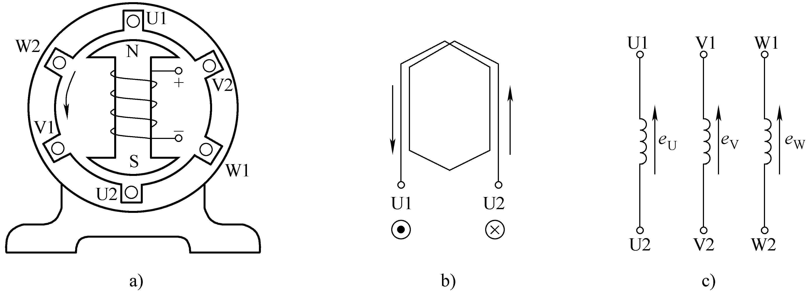
定子
转子

结构：由定子和转子组成
定子中嵌有三个完全相同的绕组，三个绕组的空间位置上
相差120°
转子是电磁铁，其极性表面的磁场按正弦规律分布。
工作原理：电磁感应（当转子转动时，相当于线圈做切割磁感线的运动，产生感应电动势。）
三相名称：三相绕组始端分别用U1，V1，W1表示，末端用U2，V2，W2表示，分别称为：U相，V相，W相。

1.对称三相电动势
a.定义：最大值相等，频率相等，相位彼此相差120°的三个正弦电动势称为对称三相电动势。
b.以U相为参考正弦量，角速度ω作逆时针匀速转动时，对称三相电动势瞬时值的数学表达式为：

e_{U} = Emsin（ωt）V
e_{V} = Emsin（ωt－120°）V
e_{W} = Emsin（ωt+120°）V

通过表达式可有e_{U} + e_{V} + e_{W} =0.

c.波形图：

d.相量图：

根据相量图可知：E_{U}+E_{W}+E_{V}=0

2.相序
三相交流电动势达到最大值（或零）的先后次序叫做相序。
正序：U V W U，也称为顺序。
即e_{u}比e_{v}超前120°，e_{v}比e_{w}超前120°，而e_{w}又比e_{u}超前120°。
负序：U W V U，也称为逆序。
即e_{u}比e_{w}超前120°，e_{w}比e_{v}超前120°，而e_{v}又比e_{u}超前120°。
注：工程上通常使用的相序为正序。
相序是一个十分重要的概念，为使电力系统能够安全可靠的运行，通常统一规定技术标准，一般在配电盘上用黄色标出U相，用绿色标出V相，用红色标出W相。
  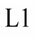  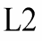  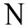  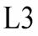  二、 三相电源绕组的连接  三相电源有星形（亦称Y形）接法和三角形(亦称△形)接法两种。  （一）.三相电源的星形（Y形）接法  1.将三相发电机三相绕组的末端U2，V2，W2(相尾)连接在一点，始端U1，V1，W1（相头）分别与负载相连，这种连接方法叫做星形（Y形）连接。  如图所示：  a.相线：由始端U1，V1，W1引出的三根导线叫做端线或相线，俗称火线。  b.中性点：Y形公共联结点叫做中性点或零点。用N表示。  c.中线：从中性点N引出的导线叫做中线或零线。  注：在工程中零线一般用黄绿相间色表示。  d.三相四线制：由三根相线和一根中线组成的输电方式叫做三相四线制（通常在低压配电中采用）。  注：有时为了简便，常不画发电机的线圈连接方式，只画四根输电线表示相序。  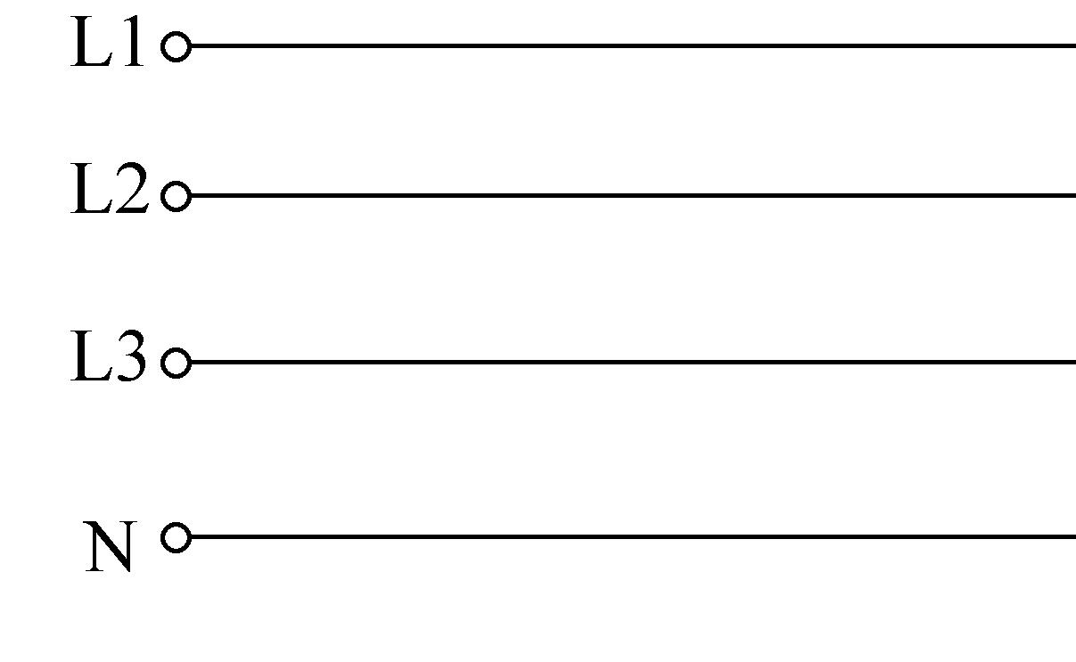  e.相电压：每组绕组始端与末端之间的电压（即相线与中线之间的电压）叫做相电压。  相电压的瞬时值分别用U_{u}，U_{v}，U_{w}表示。  方向：各相电压的始端指向末端。  f.线电压：任意两相始端之间的电压（即火线与火线之间的电压）叫做线电压。  线电压的瞬时值用U_{uv}，U_{vw}，U_{wv}表示。  方向：规定线电压的参考方向为：自U相指向V相，V相指向W相，W相指向U相。  2.线电压与相电压之间的关系  如图所示：  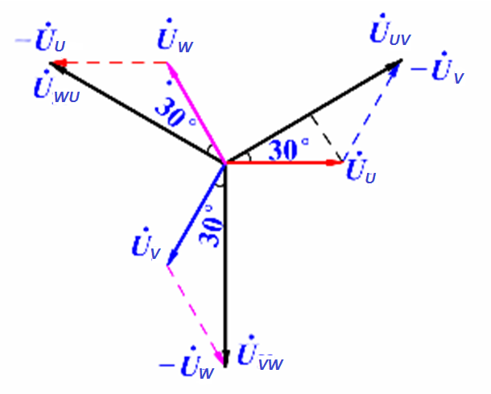  线电压与相电压相量关系图  由图可知：  a.相量关系式：  b.相电压是对称的，即U_{u}= U_{v}=U_{w}  c.线电压也是对称的，即U_{uv}= U_{vw}=U_{wv}  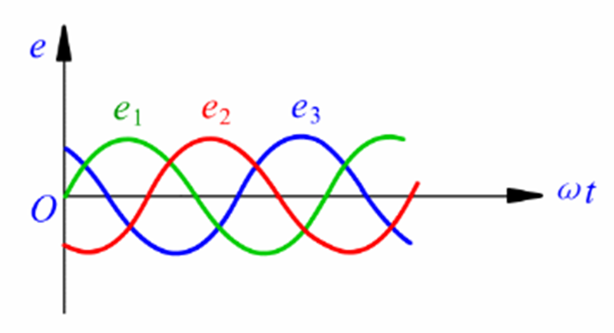  d.线电压的相位总是超前于所对应的相电压。  如线电压U_{uv}比相电压U_{u}超前30°，线电压U_{vw}比相电压U_{v}超前30°，线电压U_{w}比相电压 U_{wv}超前30°。  所以利用几何知识可得：  $U_{线}=\sqrt{3}U_{相}$  即：线电压总是超前于对应的相电压30°  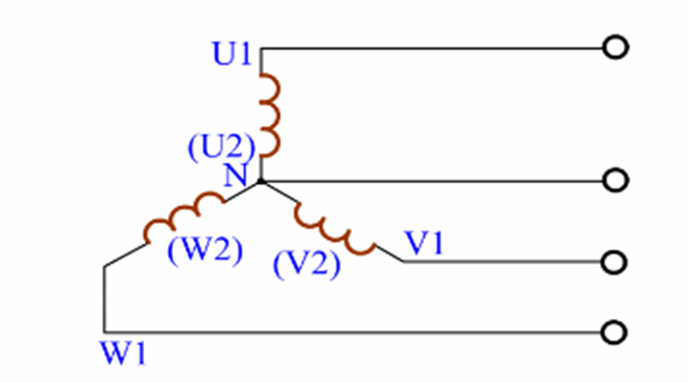  e.三个相电压只有在对称时其和为零，而线电压无论对称与否其和均为零，即：  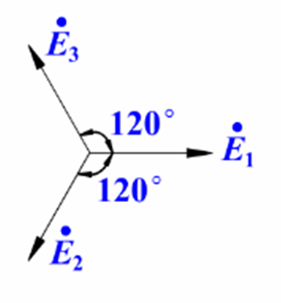  U_{uv}+ U_{vw}+ U_{wv}= U_{u}- U_{v}+ U_{v}- U_{w}+ U_{w}- U_{u}=0  （二）三相电源的三角形（△形）接法  1.接法：将三相电源内每个绕组的始末端依次首尾相接，组成一个闭合的三角形，然后从三角形的三个顶点引出三条端线分别与负载相连，这种连接方法叫做三角形（△形）连接。  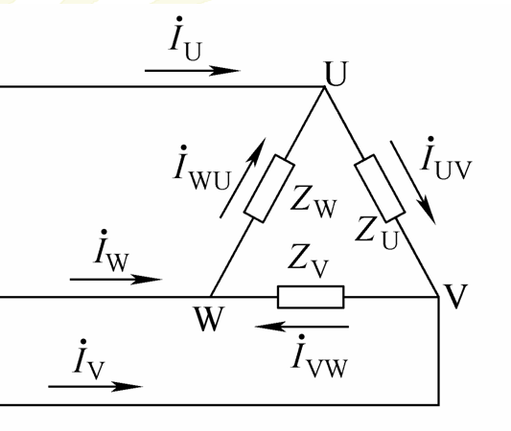  如图所示：  2.特点：a.线电压等于相电压，即 U_{线}=U_{相}  这种没有中线、只有三根相线的输电方式叫做三相三线制。  说明：在工业用电系统中如果只引出三根导线（三相三线制）那么就都是火线（没有中线），这时所说的三相电压大小均指线电压 U_{线}；而民用电源则需要引出中线，所说的电压大小均指相电压 U_{相}。  b.三相电动势为对称三相正弦电动势，则三角形闭合回路的总电动势等于零  E=E_{V}+E_{U}+E_{W}=0  例题：已知发电机三相绕组产生的电动势大小均匀为E=220V，  试求：  （1）三相电源为Y型接法时的相电压 U_{相}与线电压 U_{线}；  （2）三相电源为△形接法时的相电压 U_{相}与线电压 U_{线}。  解：（1）三相电源Y形接法：  相电压 U_{相}=E=220V，  线电压U_{线}= U_{相}=380V  $\sqrt{3}$（2）三相电源△形接法：  相电压 U_{相}=E=220V，  线电压 U_{线}=U_{相}=220V。.  （三）、三相五线制供电  目前，许多新建的民用建筑在配电布线时，已采用三相五线制，设有专门的保护零线。  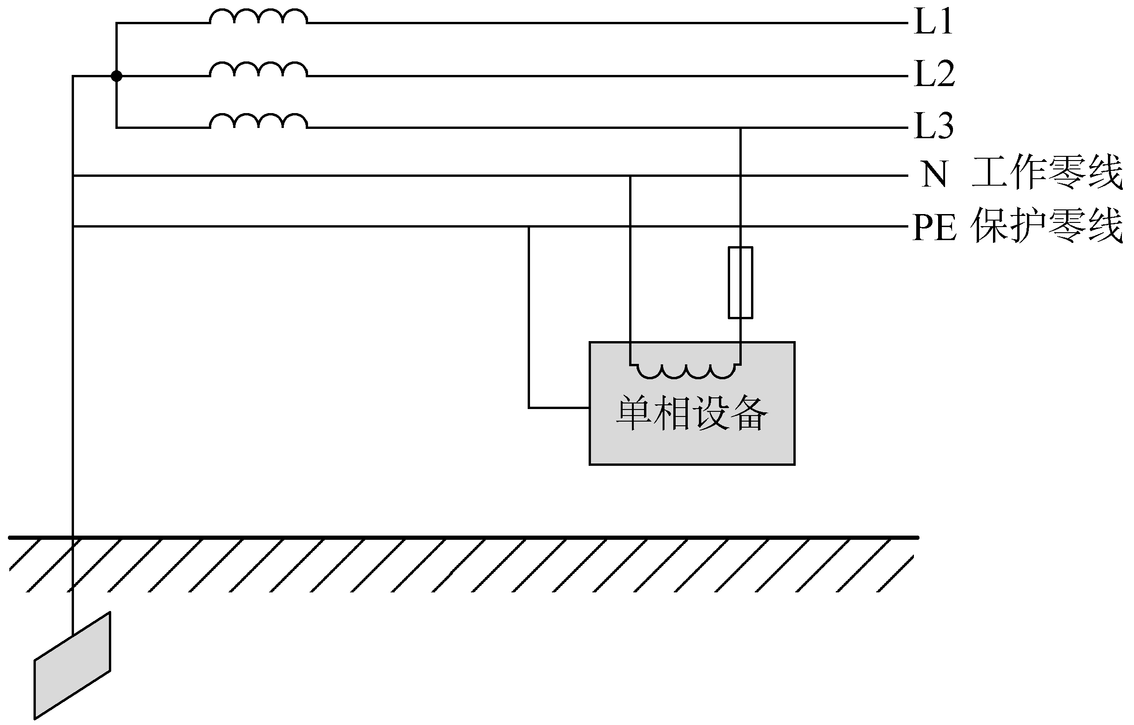  课堂练习：  练习一：有对称三相交流电源的U相电动势e_{U}=E_{m}sin(314t+6/π)V，那么其余两相电动势分别如何写？  解：(1)由于 e_{u}比e_{v}超前120°  所以e_{V}=E_{m}sin(314t+6/π-120°)V  =E_{m}sin(314t - 90°)V  (2)由于 e_{w}又比e_{u}超前120°  所以 e_{V}=E_{m}sin(314t+6/π+120°)V  =E_{m}sin(314t + 150°)V  本课小结（3分钟）  本节课我们重点学习了  1.三相交流电路是目前电力系统的主要供电方式，对称三相交流电的特点：三个交流电动势的最大值相等，频率相同，相位相差120°。  2.三相正弦交流电动势的表示方法：a.解析式法，b.波形图法，  c.相量图法。  3.三相电源的两种连接方式：  星形（Y形）连接（又叫三相四线制）  三角形（△形）连接（又叫三相三线制）  4.线电压与相电压之间的关系：  星形（Y形）连接：  $U_{线}=\sqrt{3}U_{相}$  三角形（△形）连接： U_{线}=U_{相}  作业布置（2分钟）  教材 P132 第2题；习题册P76 第2题。 | 多媒体课件  利用多媒体课件的动画效果，更直观的表现三相电源得连接方法。  借助多媒体课件展示各电压的相量求解过程，可以方便的求出线电压与相电压之间的数值关系和相位关系。  老师引导学生利用几何知识共同总结出相电压和线电压的相量关系。  强调重要结论  利用课件列出习题并板书解题过程要求学生自己先亲自列公式计算，强调两种连接方法各自的特点。  最后老师板书答案。  强调解题格式（包括数据代入和单位）。  让学生自己验证所学的公式。  作为知识面扩展内容。不做重点讲解。  设计意图：  通过课上及时练习，让学生掌握相关的公式及计算，起到学能所用的作用。同时也提高了学生的角度运算能力。  本次练习能更好的让学生掌握所学公式。  针对以往学生出现死套公式的现象，精心设置，有助于学生理清思路，深刻理解公式含义及目的。  找几位学生回顾本节课所讲内容。  小结要点：  1、概括总结课上内容；  2、指明学习重点；  3、再次强调本节的重要公式及关系。  作业意图：  1、熟练掌握相电压和线电压关系公式；  2、掌握做题步骤。

板书设计:（第一节课）

§6-1三相交流电源
一、三相交流电动势的产生
结构：有定子和转子组成
定子中嵌有三个完全相同的绕组，三个绕组的空间位置上相差120°
转子是电磁铁，其极性表面的磁场按正弦规律分布。
工作原理：略
三相名称：三相绕组始端分别用U1，V1，W1表示，末端用U2，V2，W2表示， U相，V相，W相。
1.对称三相电动势：
a.定义：最大值相等，频率相等，相位彼此相差120°的三个正弦电动势称为对称三相电动势。
b.以U相为参考正弦量，角速度ω作逆时针匀速转动时，对称三相电动势瞬时值的数学表达式为：

e_{U} = Emsin（ωt）V
e_{V} = Emsin（ωt－120°）V
e_{W} = Emsin（ωt+120°）V
通过表达式可有e_{U} + e_{V} + e_{W} =0
c.波形图：（多媒体）
d.相量图：（多媒体）

2.相序
三相交流电动势达到最大值（或零）的先后次序叫做相序。
正序：U V W U，也称为顺序。
负序：U W V U，也称为逆序。
一般在配电盘上用黄色标出U相，用绿色标出V相，用红色标出W相。
二、 三相电源绕组的连接
三相电源有星形（亦称Y形）接法和三角形(亦称△形)接法两种。
（一）.三相电源的星形（Y形）接法
1.将三相发电机三相绕组的末端U2，V2，W2(相尾)连接在一点，始端U1，V1，W1（相头）分别与负载相连，这种连接方法叫做星形（Y形）连接。

a.相线：由始端U1，V1，W1引出的三根导线叫做端线或相线，俗称火线。
b.中性点：Y形公共联结点叫做中点或零点。用N表示。
c.中线：从中性点N引出的导线叫做中线或零线。
注：在工程中零线一般用黄绿相间色表示。
d.三相四线制：由三根相线和一根中线组成的输电方式叫做三相四线制（通常在低压配电中采用）。
注：有时为了简便，常不画发电机的线圈连接方式，只画四根输电线表示相序。

板书设计:（第二节课）

2.线电压与相电压之间的关系
如图所示：

由图可知：
a.相量关系式：

b.相电压是对称的，即U_{u}= U_{v}=U_{w}
c.线电压也是对称的，即U_{uv}= U_{vw}=U_{wv}
d.线电压的相位总是超前于所对应的相电压。
$U_{线}=\sqrt{3}U_{相}$可得：

即：线电压总是超前于对应的相电压30°

（二）三相电源的三角形（△形）接法
1.接法：将三相电源内每个绕组的始末端依次首尾相接，组成一个闭合的三角形，然后从三角形的三个顶点引出三条端线分别与负载相连，这种连接方法叫做三角形（△形）连接。

2.特点：线电压等于相电压，即 U_{线}=U_{相}
例：略
解：（1）三相电源Y形接法：
相电压 U_{相}=E=220V，
$\sqrt{3}$线电压U_{线}= U_{相}=380V
（2）三相电源△形接法：
相电压 U_{相}=E=220V，
线电压 U_{线}=U_{相}=220V。.
（ 三）、三相五线制供电

练习一：有对称三相交流电源的U相电动势e_{U}=E_{m}sin(314t+6/π)V，那么其余两相电动势分别怎么写？
解：(1)由于 e_{u}比e_{v}超前120°
所以e_{V}=E_{m}sin(314t+6/π-120°)V
=E_{m}sin(314t - 90°)V
(2)由于 e_{w}又比e_{u}超前120°
所以 e_{V}=E_{m}sin(314t+6/π+120°)V
=E_{m}sin(314t + 150°)V
本课小结：
1.对称三相交流电的特点是：三个交流电动势的最大值相等，频率相同，相位相差120°。
2.三相正弦交流电动势的表示方法：a.解析式法，b.波形图法，c.相量图法。
3.三相电源的两种连接方式：
星形（Y形）连接（又叫三相四线制）
三角形（△形）连接（又叫三相三线制）
$U_{线}=\sqrt{3}U_{相}$4.线电压与相电压之间的关系：
星形（Y形）连接：
三角形（△形）连接： U_{线}=U_{相}
作业布置：
教材 P132 第2题；习题册P76 第2题。

